LEI Nº 4.842/2019 DE 25 DE JULHO DE 2019

Autoriza a contratação temporária de Servente no âmbito da Câmara de Vereadores, mediante aplicação de processo seletivo simplificado.

O Prefeito Municipal de Santa Bárbara do Sul, Estado do Rio Grande do Sul, faz saber que a Câmara Municipal aprovou e ele sanciona com base no art. 64 da Lei Orgânica Municipal a seguinte Lei:

Art. 1º - Fica autorizada a contratação temporária de Servente no âmbito da Câmara de Vereadores, mediante aplicação de processo seletivo simplificado.

Art. 2º - A carga horária e valores relativos ao salário devem obedecer ao cargo criado, vigente e ora vago, existente no Poder Legislativo.

Art. 3º - Fica autorizado a Presidência do Poder Legislativo designar os membros que farão parte da Comissão responsável pela elaboração do Processo Seletivo para contratação de servente, assim como, a realização, avaliação e divulgação do resultado para posterior contratação.

Art. 4º - Faz parte integrante desta lei o Parecer Jurídico nº 001-A/2017 e Parecer Jurídico nº 001/2019.

Art. 5º - As despesas decorrentes desta Lei correrão à conta de dotações orçamentárias próprias.

Art. 6º - Esta Lei entra em vigor a partir de sua publicação.

Santa Bárbara do Sul, 25 de julho de 2019.

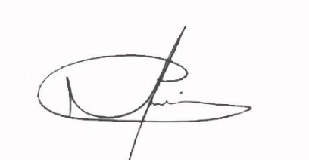
Mário Roberto Utzig Filho
Prefeito Municipal

